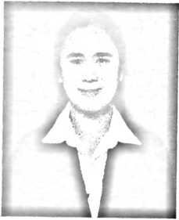
CURRICULUM VTTAE
Pani Sae, lahir pada tanggal 20 Juni 1993 di Ratte Paken,
Desa Lembang Mesakada Kecamatan Pinrang Sulawesi
Selatan, anak ketiga dari tujuh bersaudara, buah cinta dari
pasangan suami istri, Lawak dengan Randan, dididik dan
dibesarkan dengan penuh kasih sayang dan dalam suasana hidup yang sangat
sederhana.
Beberapa jenjang pendidikan formal yang telah penulis lalui yakni:
- Tingkat Sekolah Dasar (SD) : SD Negeri Inpres Padang Allak Tahun
2000-2006
- Tingkat Sekolah Menengah Pertama (SMP): SMP Negeri Kristen Pare-
Pare Tahun 2007-2010
Tingkat Sekolah Menengah Atas (SMA): SMA Negeri 1 Sumaroromg
Tahun 2010-2013
Tingkat Perguruan Tinggi (PT) : STAKN Toraja, masuk Tahun 2014
mengambil jurusan Pendidikan Agama Kristen (PAK). Tahun 2014 dan
harapan penulis boleh menyelesaikan pendidikan di perguruan tinggi tepat
pada Waktunya Tahun 2018

